
Заявка для участия в отборе проектов «Tugan Qala»
в городе Рудный Республики Казахстан

Благоустройство двора по адресу: город Рудный, ул.Сандригайло, д.88

Направление развития общественной инфраструктуры: создание безопасной, чистой и приятной среды для прогулок, общения и отдыха;

Проектная команда:
- Деревянко Татьяна Михайловна

2025 г.
г. Рудный
В Экспертный совет

Заявление о допуске проекта к голосованию

- Наименование проекта «Tugan Qala» (далее - проект):
Благоустройство двора по адресу: город Рудный, ул. Сандригайло 88
(наименование проекта в соответствии со сметной и технической документацией)
- Место реализации проекта (адрес в г. Рудный, описание привязки к местности): Дворовая территория по ул. Сандригайло д. 88 и д. 92
- Описание проекта:
  - Тип проекта: создание безопасной, чистой и приятной среды для прогулок, общения и отдыха;
  - Описание проблемы, на решение которой направлен проект: Во дворе отсутствуют удобные пешеходные тротуары, мало зелёных насаждений и мест для отдыха. Жителям приходится передвигаться по неухоженным дорожкам, а комфортно провести время на свежем воздухе негде. Именно поэтому мы, активные жители этих домов, решили реализовать проект по благоустройству дворовой территории, включающий:
• устройство пешеходных тротуаров внутри двора;
• озеленение территории (посадка деревьев, кустарников, цветов);
• установку скамеек и зон отдыха для жителей разных возрастов.
(описание сути проблемы, ее негативных социально-экономических последствий, текущего состояния объекта общественной инфраструктуры и т.д.)
  - Виды расходов по реализации проекта (суммы и описание вносятся из технического проекта):
№  п/п | Виды работ (услуг) | Полная стоимость (тенге) | Описание
1 | Раздел 1. Подготовительные, земляные и общестроительные работы | 3 387 000 | Расчистка территории, уборка мусора, демонтаж ненужных объектов, выравнивание территории, закуп строительных материалов, возведение основания, бетонирование стоек
2 | Раздел 2. Приобретение (изготовление) оборудования | 5 314 000 | Скамейки, лазалки, песочница, домик, качели, лабиринт, ворота футбольные
3 | Раздел 3. Озеленение территории | 240 000 | Спирея и барбарис
4 | Раздел 4. Сопутствующие работы и затраты | 60 000 | Информационный стенд
5 | Раздел 5. Иные затраты | 0 | -
6 | Раздел 6.  Сумма по разделам 1-5 | 9 001 000 | Сумма стоимости по разделам 1-5
7 | Раздел 7. Дополнительные работы и затраты (резерв-прочие) | 900 000 | Подготовка документации, удорожание, непредвиденные работы и затраты
 | Итоговая сумма проекта | 9 901 000
3.4.Ожидаемые результаты:
Новая зона отдыха для людей разных возрастов сделает двор более приятным местом для проведения досуга. (описание конкретных изменений в состоянии общественной инфраструктуры)
- Пользователи проекта:
Дети, подростки, проживающие в соседних домах, пожилые жители (описание групп населения, которые регулярно будут пользоваться результатами выполненного проекта)
Число прямых пользователей (человек): 200.
- Эксплуатация и содержание объекта общественной инфраструктуры:
№  п/п | Виды работ по эксплуатации и содержанию объекта общественной инфраструктуры, предусмотренного проектом | Организации (ОСИ, администрация учреждений)
1 | Уборка и расчистка территории дворником
2 | Текущий косметический ремонт (по истечении 1 года)
 | Всего
(описание необходимых расходов на эксплуатацию и содержание объекта общественной инфраструктуры с указанием источников предоставления необходимых ресурсов. Например, заработная плата, текущий ремонт, расходные материалы и т.д.)
- Планируемый срок реализации проекта: 60 дней
- К заявлению прилагаются документы (копии документов, заверенные в установленном порядке, официальным должностным лицом или заявителем):
- Краткая аннотация проекта «Tugan Qala» – на 1 л.
- Фотографии и снимки места размещения объекта, схема площадки с привязками – на 1л.
- Схема площадки с привязками к близлежащим домам, дорогам и схема расположения земельного участка на сайте ЕГКН – на 1л.
- Эскизы (рисунки), характеризующие внешний вид и функциональность объекта – на 2л.
- Состав объекта (перечень МАФов)- на 2л.
- Технический проект – на 7 л.
- Копии документов, заверенные представителем акимата района или другим уполномоченным в установленном порядке должностным лицом, подтверждающие право государственной собственности – на 1л.
- Документы, подтверждающие стоимость проекта – на 2л.
- Согласие с ограничением ответственности – на 1л.
Всего на 17 листах.
- Сведения о проектной команде:
- Заявитель: Деревянко Татьяна Михайловна ;
^{(Ф.И.О. полностью)}

  - состав проектной команды:
________________________
^{(подпись заявителя)}
Контактный телефон: 8-707-671-31-47;
Эл. почта: tanysik87@list.ru;
Почтовый адрес: город Рудный, ул. Сандригайло д.88, кв. 22, индекс 111500
Дата: 04 декабря 2025 год
1.Краткая аннотация о проекте для размещения на титульной странице для голосования на Портале проекта
«Благоустройство двора по адресу: город Рудный, ул.Сандригайло, д.88»

Площадка, располагаемая в пределах дворовой территории по адресу ул. Сандригайло, д.88, сейчас никак полезно не используется. В то же время, детям с нашего и соседних домов негде играть и заниматься спортом, взрослым негде выйти на прогулку Именно поэтому мы – активные жители соседних домов, решили объединиться и реализовать проект по благоустройству двора с целью создания современных условий для отдыха детей, молодежи и взрослых.
Для этого планируется закупить и установить скамейки и озеленить территорию. Общая площадь размещения игрового оборудования, лаочек, растений около 300м2 . Ориентировочная стоимость проекта 9,9 млн.тенге, а срок реализации 2 месяца.
В 2026 году мы хотим видеть многофункциональную и интересную площадку, которая будет центром притяжения в нашем дворе не только для молодежи, но и для взрослого населения.

2. Фотографии и снимки места размещения объекта со спутника

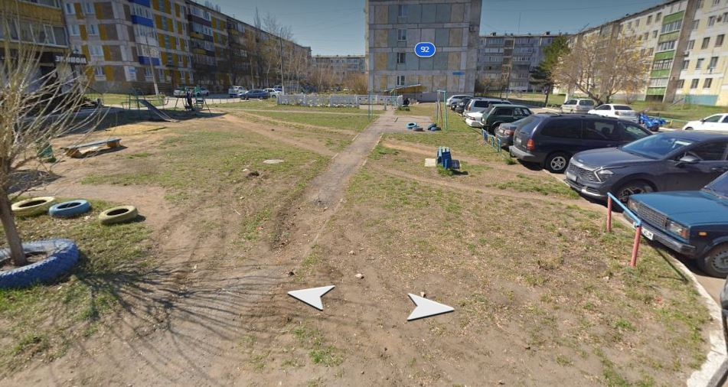

- Схема площадки с привязками к близлежащим домам, дорогам и схема расположения земельного участка на сайте ЕГКН

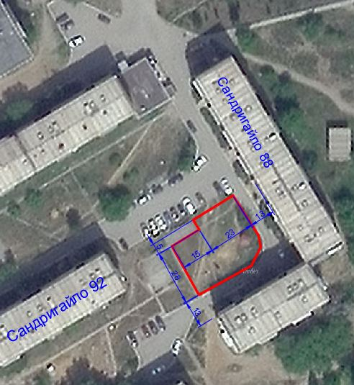

4.Эскизы (рисунки), характеризующие внешний вид и функциональность объекта

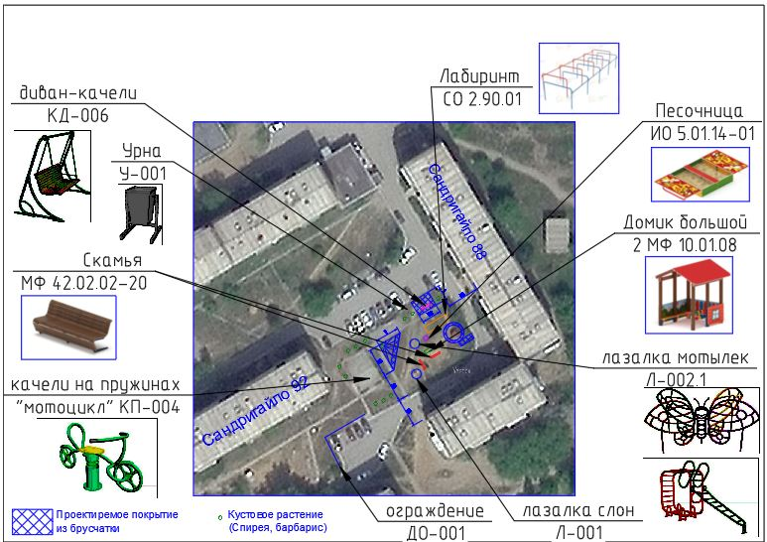

Эскиз клумбы

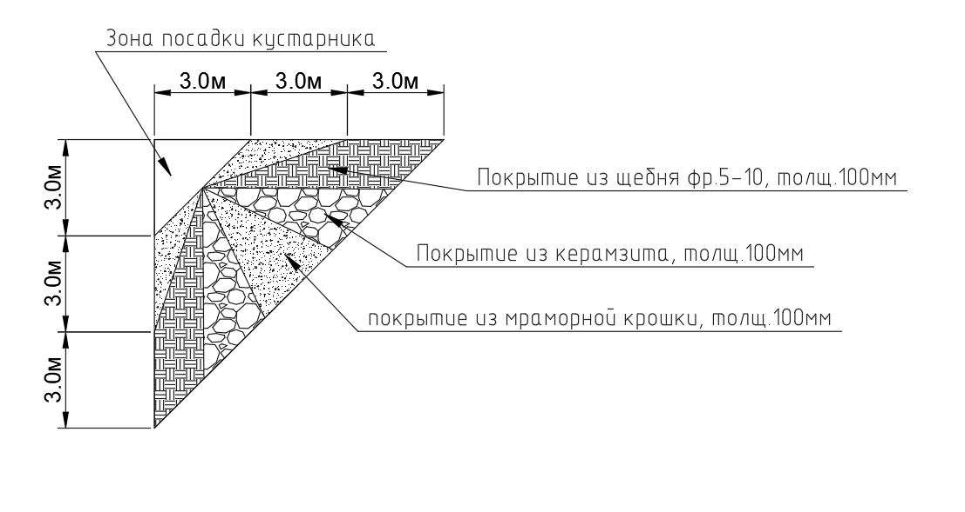
5.Состав объекта (перечень МАФов)

№ п/п | Наименование оборудования, материала | Изображение оборудования | Характеристики и размеры | Единицы измерения | Количество
1 | Диван-качели  КД-006 |  | 2216х1400х2000 | штук | 1
2 | Скамья СК-003 | 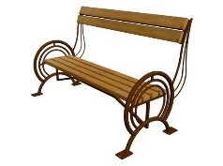 | 1970х940х1040 | штук | 2
3 | Урна металлическая |  | 400х340х500 | штук | 3
4 | Песочница с крышкой большая ИО 5.01.14-01 | 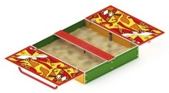 | 4000х2000х240 | штук | 1
5 | Домик большой 2 МФ 10.01.08 | 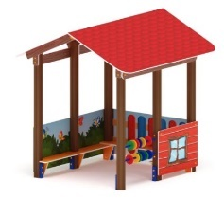 | 2440х2200х2370 | штук | 1
6 | Лабиринт стальной  СО 2.90.01 | 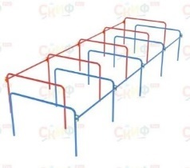 | 5450х1800х760 | штук | 1
7 | качели на пружинах "мотоцикл"  КП-004 |  | 1140х500х700 | штук | 1
8 | лазалка  слон Л-001 |  | 3475х650х2055 | штук | 1
9 | лазалка мотылек Л-002.1 |  | 2970х1700х2150 | штук | 1
10 | Ограждение декоративное | 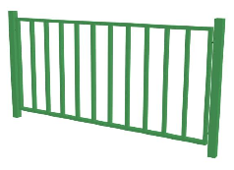 | 2000х60х1050 | штук | 20
11 | Ворота мини-футбольные (с сеткой) Ф-003 | 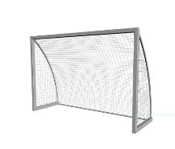 | 3000х1000х2000 | штук | 1


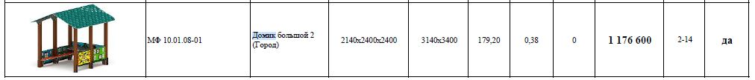

6.Технический проект
«Благоустройство двора по адресу: город Рудный, ул.Сандригайло, д.88»
- Описание и общие характеристики создаваемого объекта общественной инфраструктуры
Благоустраиваемая территория располагается на придомовой территории домов по адресу Сандригайло 88, 92. В результате во дворе появятся удобные пешеходные дорожки, зелёные зоны и уютные места для отдыха, где смогут проводить время семьи с детьми, пожилые люди и молодёжь.
- Расчет ориентировочной стоимости реализации проекта
Формула расчета итоговой стоимости проекта
Общая сумма расходов по пунктам 1-5 + 10% (но не более 1 200 000 тг.) от общей суммы расходов по пунктам 1-5 = итоговая общая стоимость проекта с учетом НДС

№ | Наименование вида материала, оборудования, работ | Характеристики (функциональные, технические, качественные эксплуатационные) | Единица измерения | Количество, объем единицы | Стоимость единицы., тыс. тенге | Ссылка на источник, подтверждающий стоимость единицы или комплекса единиц | Общая стоимость, тыс. тенге,
1 | Раздел 1. Подготовительные, земляные и общестроительные работы
1.1 | Материалы (Приобретение общестроительных материалов, тары, инструмента для общестроительных работы, включая коммуникации)
1.1.1 | Камни бортовые бетонные | Установка при других видах покрытий НР=108 % | м | 160 | 1 600 | ТОО Костанай-МБИ | 256 000
1.1.2 | Бетон В7,5 |  | м³ | 2,5 | 69 485 | ТОО Костанай-МБИ | 174 000
1.1.3 | Основание подстилающее щебеночное | Устройство основания из щебеня с укаткой, толщиной 100мм | м³ | 20 | 10 500 | Интернет-магазин  «2 Гоголя» | 210 000
1.1.4 | Основание под тротуарную плитку песчаное | Устройство \песчаного выравнивающего слоя под брусчатку\ НР=93 % К=0,100; | м³ | 20 | 3 600 | Интернет-магазин  «2 Гоголя» | 72 000
1.1.5 | Покрытие из брусчатки | Покрытие из брусчатки. Устройство по готовому подстилающему слою с заполнением швов песком | м² | 200 | 3500 | ТОО Костанай-МБИ | 700 000
1.1.6 | Основание подстилающее гравийное | Устройство основания из гравия, толщиной 100мм | м³ | 1,5 | 25000 | Интернет-магазин  «2 Гоголя» | 38 000
1.1.7 | Основание подстилающее мраморная крошка | Устройство основания из мраморной крошки, толщиной 100мм | м³ | 1,5 | 60000 | ИП «Ландшафт-камни» | 90 000
1.1.8 | Основание подстилающее щебень фр5-10 | Устройство основания из щебеня | м³ | 1,5 | 10500 | Интернет-магазин  «2 Гоголя» | 16 000
1.1.9 | Брус, толщ.50мм |  | м³ | 0,3 | 150000 | Интернет-магазин  «2 Гоголя» | 50 000
1.1.10 | Геотекстиль, 200г/м2 | Устройство основания с раскройкой и нахлестом | м² | 40 | 200 | Интернет-магазин  «2 Гоголя» | 8 000
1.2 | Транспорт (Затраты на транспорт, хранение, погрузку и выгрузку общестроительных материалов, тары, инструмента для общестроительных работы, включая коммуникации)
1.2.1
1.2.2
1.3 | Демонтаж (Удаление устаревших конструкций, ветхих сооружений (необходимо решение собственника, например Акимат, о возможности демонтажа))
1.3.1
1.3.2
1.4 | Вывоз мусора (Необходимо учесть возможность сдачи на металлолом)
1.4.1
1.4.2
1.5 | Перенос/подключение коммуникаций (Санитарно-технические работы, сооружение линий электропередачи, связи, теплоснабжения и газоснабжения, канализации, водоснабжения)
1.5.1
1.5.2
1.6 | Общестроительные работы (Планировка территории, возведение, расширение, монтаж пандусов, бордюр, брусчатки, типовых строительных конструкций, зданий и сооружений, работы по возведению фундаментов и опорных конструкций под оборудование, дорожные работы, работы по благоустройству)
1.6.1 | Планировка бульдозерами мощностью 79 кВт (108 л с) |  | м² | 300 | 4,64 |  | 2 000
1.6.2 | Грунты 2 группы в котлованах объемом до 1000 м3. Разработка с погрузкой на автомобили-самосвалы экскаваторами с ковшом вместимостью до 0,5 м3 |  | м³ | 25 | 639,47 |  | 16 000
1.6.3 | Камни бортовые бетонные | Установка при других видах покрытий НР=108 % ( с устройством бетонного основания) | м | 160 | 4436 |  | 710 000
1.6.4 | Основание подстилающее щебеночное | Устройство основания из щебеня с укаткой, толщиной 100мм | м² | 200 | 783 |  | 118 000
1.6.5 | Основание под тротуарную плитку песчаное | Устройство \песчаного выравнивающего слоя под брусчатку\ НР=93 % К=0,100; | м³ | 20 | 7830 |  | 157 000
1.6.6 | Покрытие из брусчатки | Покрытие из брусчатки. Устройство по готовому подстилающему слою с заполнением швов песком | м² | 200 | 3274 |  | 655 000
1.6.7 | Покрытие лавочек | Замена деревянных конструкций скамеек в сущ. Беседке | м³ | 0,3 | 150000 |  | 50 000
1.6.8 | Укладка геотекстиля | Устройство основания с раскройкой и нахлестом | м² | 40 | 500 |  | 20 000
1.6.9 | Основание подстилающее щебеночное, гравийное, мраморная крошка | Устройство основания из щебеня, гравия, мраморной крошки | м² | 45 | 1000 |  | 45 000
Итого по разделу 1 (Сумма 1.1-1.6) |  |  |  |  |  |  | 3 387 000
2 | Раздел 2. Приобретение (изготовление) оборудования
2.1 | Оборудование (Приобретение специального оборудования или изготовление устройств, художественных композиций, экспонатов)
2.1.1 | Диван-качели КД-006 |  | шт | 1 | 204000 | ИП Любимый город | 204000
2.1.2 | Скамья СК-003 |  | шт | 2 | 155000 | ИП Любимый город | 310000
2.1.3 | Урна металлическая |  | шт | 3 | 31000 | ИП Любимый город | 93000
2.1.4 | Песочница с крышкой большая ИО 5.01.14-01 |  | шт | 1 | 707000 | ТОО BATR.KZ | 707000
2.1.5 | Домик большой 2 МФ 10.01.08 |  | шт | 1 | 1340000 | ТОО BATR.KZ | 1340000
2.1.6 | Лабиринт стальной СО 2.90.01 |  | шт | 1 | 334000 | ТОО BATR.KZ | 334000
2.1.7 | качели на пружинах "мотоцикл" КП-004 |  | шт | 1 | 91000 | ИП Любимый город | 91000
2.1.8 | лазалка слон Л-001 |  | шт | 1 | 242000 | ИП Любимый город | 242000
2.1.9 | лазалка мотылек Л-002.1 |  | шт | 1 | 265000 | ИП Любимый город | 265000
2.1.10 | Ограждение декоративное |  | шт | 20 | 28000 | ИП Любимый город | 560000
2.1.11 | Ворота мини-футбольные (с сеткой) Ф-003 |  | шт | 1 | 210000 | ИП Любимый город | 210000
2.1.12 | Камера видеонаблюдение |  | шт | 2 | 125000 | ТОО "Шарм 2017" | 250000
2.2 | Монтажные работы (Все работы по монтажу оборудования за исключением устройства оснований и фундаментов под оборудование, и т.п. по п. 2)
2.2.1 | Диван-качели КД-006 |  | комплект | 1 | 30000 |  | 30000
2.2.2 | Скамья СК-003 |  | комплект | 2 | 23000 |  | 46000
2.2.3 | Урна металлическая |  | комплект | 3 | 4000 |  | 12000
2.2.4 | Песочница с крышкой большая ИО 5.01.14-01 |  | комплект | 1 | 106000 |  | 106000
2.2.5 | Домик большой 2 МФ 10.01.08 |  | комплект | 1 | 200000 |  | 200000
2.2.6 | Лабиринт стальной СО 2.90.01 |  | комплект | 1 | 50000 |  | 50000
2.2.7 | качели на пружинах "мотоцикл" КП-004 |  | комплект | 1 | 14000 |  | 14000
2.2.8 | лазалка слон Л-001 |  | комплект | 1 | 36000 |  | 36000
2.2.9 | лазалка мотылек Л-002.1 |  | комплект | 1 | 40000 |  | 40000
2.1.10 | Ограждение декоративное |  | шт | 20 | 4000 |  | 80000
2.1.11 | Ворота мини-футбольные (с сеткой) Ф-003 |  | шт | 1 | 30000 |  | 30000
2.1.12 | Камера видеонаблюдение |  | шт | 2 | 32000 |  | 64000
Итого по разделу 2 (Сумма 2.1-2.2) |  |  |  |  |  |  | 5 314 000
3 | Раздел 3. Озеленение территории
3.1 | Посадочный материал (Приобретение посадочного материала, грунта, других необходимых элементов для озеленения. Ссылки на источник информации о ценах)
3.1.1 | Спирея Вангутта |  | шт | 10 | 5000 | Интернет-магазин цветов, саженцев и луковиц для сада и огорода gardens.kz | 50000
3.1.2 | Барбарис Грин Карпет тунберга |  | шт | 10 | 5000 |  | 50000
3.2 | Работы по озеленению (Стоимость работ по озеленению территорий, планировке участка, контроль приживаемости и т.п.)
3.2.1 | Спирея Вангутта |  | шт | 10 | 7000 |  | 70000
3.2.2 | Барбарис Грин Карпет тунберга |  | шт | 10 | 7000 |  | 70000
Итого по разделу 3 (Сумма 3.1-3.2) |  |  |  |  |  |  | 240 000
4 | Раздел 4. Сопутствующие работы и затраты
4.1 | Охрана строящегося объекта (Приобретение и работы по установке ограждений, освещения и указателей, физической охране)
4.1.1
4.1.2
4.2 | Экспертиза (Затраты на проведение экспертизы и согласование с ресурсоснабжающими организациями. Специализированными учреждениями культуры, образования и др.)
4.2.1
4.2.2
4.3 | Информационные стенды (Разработка, изготовление и установка информационных указателей об объекте)
4.3.1 | Информационный стенд |  | шт | 1 | 60000 |  | 60000
4.3.2
Итого по разделу 4 (Сумма 4.1-4.3 ) |  |  |  |  |  |  | 60000
5 | Раздел 5. Иные затраты
5.1 | Отдельные работы и затраты, которые не учтены в других разделах в связи со спецификой их проведения оплаты
5.1.1
5.1.2
Итого по разделу 5 (Сумма 5.1 )
6 | Итого по разделам 1-5 | Раздел 6. Сумма стоимости по разделам 1-5 |  |  |  |  | 9 001 000
7 | Раздел 7. Дополнительные работы и затраты (резерв-прочие)  (10% от суммы по п.6 но не более 1 200 000 тг.)
7.1 | Подготовка документации | 1) Дефектная ведомость (При необходимости. Если есть конструкции или элементы, требующие ремонта)  2) Проект (Проектно-изыскательские работы. Проект производства работ и альбомы (эскизы) технических решений. При необходимости)  3) Смета (Локальный (объектный) сметный расчет, подготовленный для проверки компанией) |  |  |  |  | 900 000
7.2 | Удорожание | Удорожание работ и материалов вследствие естественного роста цен |  |  |  |  | 900 000
7.3 | Непредвиденные работы и затраты | Скрытые работы, работы с осложнениями при проведении отдельных работ, ухудшение погодных условий и т.п. |  |  |  |  | 900 000
Итого по разделу 7 |  |  |  |  |  |  | 900 000
Всего (Сумма по разделам 1–7) Итоговая сумма с учетом НДС |  |  |  |  |  |  | 9 901 000
* Проверка: Дополнительные работы и затраты (резерв-прочие) должен составлять не менее 8% от итоговой стоимости проекта, но не более 1 200 000 тенге
7. Копии документов, заверенные представителем акимата района или другим уполномоченным в установленном порядке должностным лицом, подтверждающие право государственной собственности на объект общественной инфраструктуры

Место размещения объекта согласовано с ГУ «Рудненский городской отдел архитектуры и градостроительства» и ГУ «Рудненский городской отдел земельных отношений» - земля находиться в государственной собственности.

8.Документы, подтверждающие стоимость проекта
ИП "Любимый город"
Республика Казахстан, Костанайская область, г.Рудный, Горняков, 33
БИН 820929350870
Тел. 87084238025
Электронная почта: studentpto82@mail.ru
Расчетный счет KZ218562204102266566
Банк АО "Банк ЦентрКредит"
БИК KCJBKZKX, Кбе 19
Свидетельство о постановке на регистрационный учет серия 39001 №1115569 от 11.02.2022 г.

Цены на 2025 г.
Прайс-лист
на спортивное оборудование

Цены даны с НДС 12%
 | № | Название | Номенклатурный номер | Изображение | Цена в тенге
1 |  | Ворота мини-футбольные  (с сеткой)  Внутренние размеры:  Длина – 3000 мм.  Ширина – 1000 мм. Высота – 2000 мм.  Масса – 85 кг. | ВФ-003 | 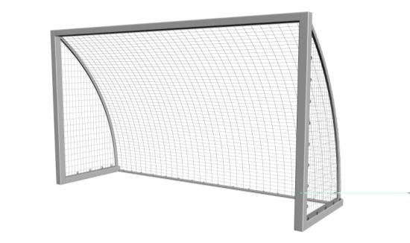 | 420 000 (пара)
2 |  | Декоративное ограждение  Габаритные размеры:  Длина (по осям столбов) - 2000 мм.  Ширина – 60 мм.  Высота – 1050 мм.  Масса столба – 5,5 кг Масса секции – 19 кг | ДО-001 | 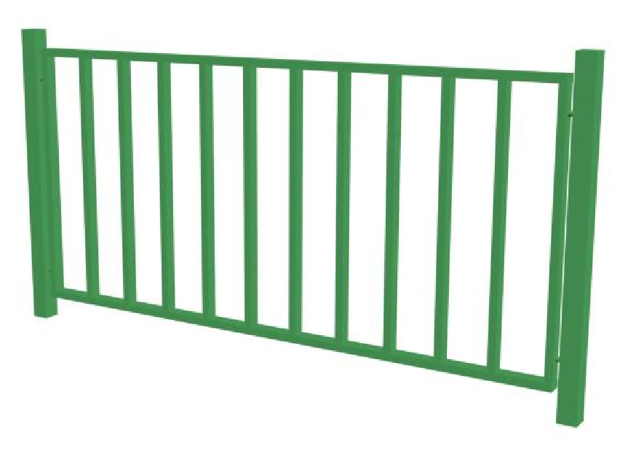 | 27 720
3 |  | Урна металлическая  Габаритные размеры:  Длина - 400 мм.  Ширина- 340 мм. Высота – 500 мм.  Масса – 8 кг. | У-001 | 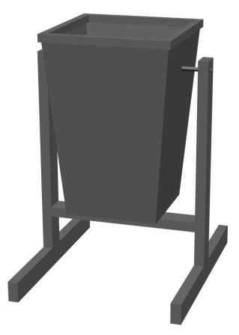 | 30 450
 |  | Скамья  Габаритные размеры:  Длина - 1970 мм.  Ширина- 940 мм.  Высота - 1040 мм.  Масса – 60 кг | СК-003 | 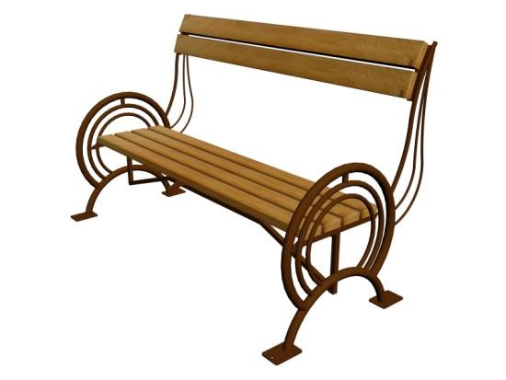 | 153 300
 |  | Лазалка «Мотылек»  Габаритные размеры:  Длина - 2970 мм.  Ширина- 1700 мм. Высота - 2150 мм.  Масса – 96,7 кг | Л-002.1 |  | 264 600
 |  | Лазалка  «Слон»  Габаритные размеры:  Длина - 3475 мм.  Ширина- 650 мм.  Высота - 2055 мм.  Масса -82 кг. | Л-001 | 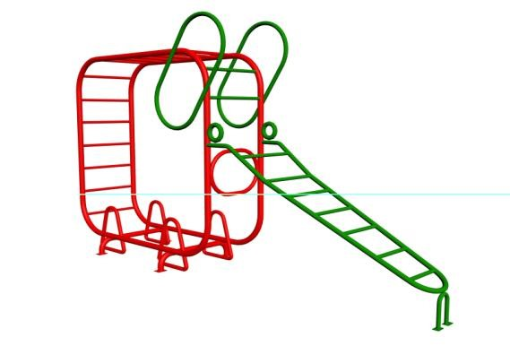 | 214 500
 |  | Качели на пружине  «Мотоцикл»  Габаритные размеры:  Длина - 1140 мм.  Ширина - 500 мм. Высота - 700 мм. Масса – 33 кг. | КП-004 | 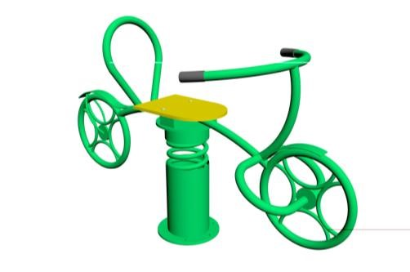 | 90 300
 |  | Диван-качеля  Габаритные размеры:  Длина - 2216 мм.  Ширина - 1400 мм.  Высота - 2000 мм.  Масса – 81 кг. | КД-006 | 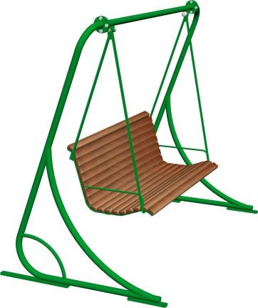 | 203 700

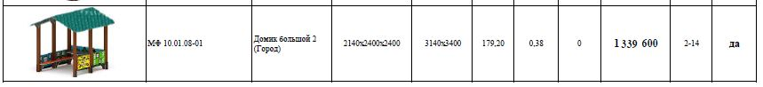

Согласие с ограничением ответственности

Я, Деревянко Татьяна Михайловна, выражаю свое согласие, с тем, что качество проекта «Tugan Qala» зависит от проектной команды в первую очередь, а возможность его реализации – от результатов голосования.
После победы проекта изменение типологии невозможно, перенос места строительства объекта возможен/допускается при наличии заключения коммунальных служб.
Настоящим я согласен с тем, что внешний вид объекта и его элементов может изменяться в зависимости от бюджета и наличия оборудования в ассортименте. Изменения оформляются протоколом.

__________

